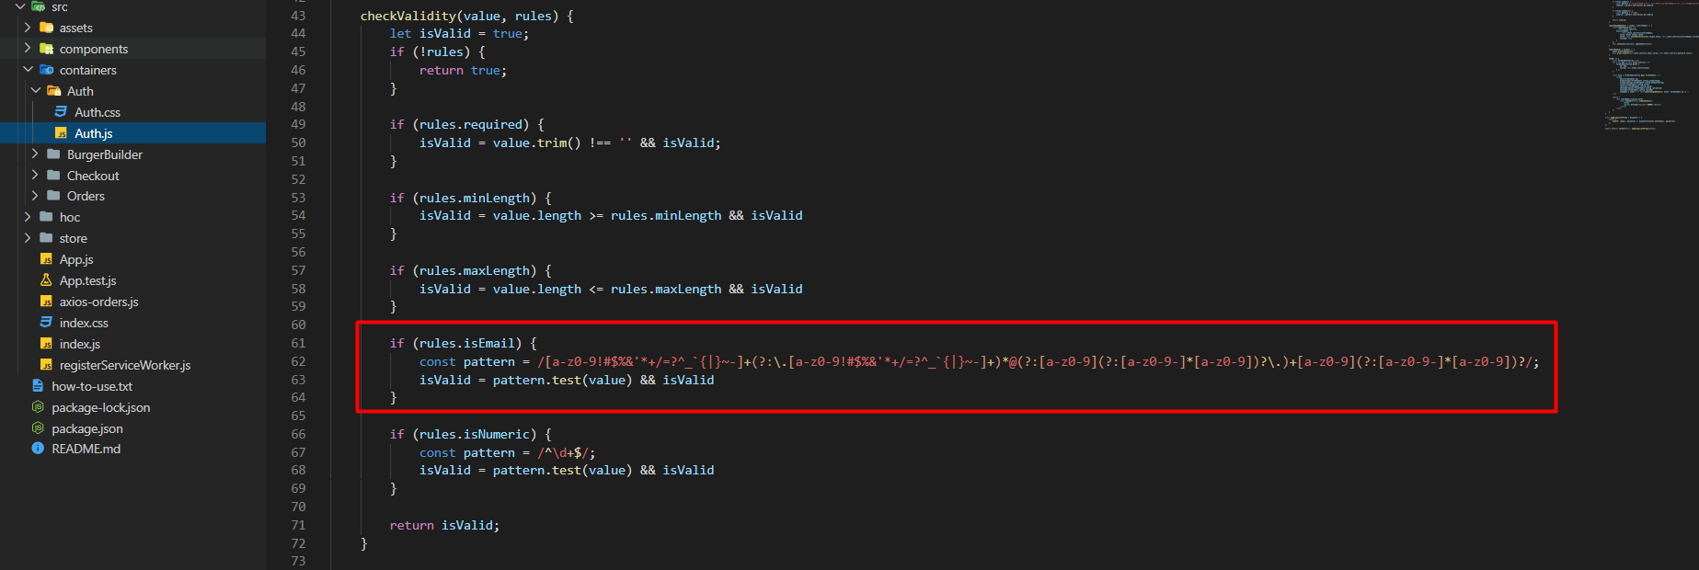 Tìm hiểu cái authen ở form cho email